Дистанционное обучение

ОСНОВЫ ШИТЬЯ

2 год обучения

ВТАЧНАЯ ПЛАНКА

Педагог дополнительного образования

МБОУ ДОД «ДДЮТ»

Толстоухова Любовь Семеновна.

Обработка застежки втачными планками.

Обработка застежки втачными планками очень часто можно встретить в детской одежде, в трикотажных футболках. Застежка очень удобная в использовании. Планки могут быть цельнокроеными или пришивными.
Цельнокроеные планки, как это следует из их названия, выкраиваются вместе с полочками изделия. Для этого к выкройке половинке переда следует добавить двойную ширину будущей планки в готовом виде. Обычно ширина планки составляет от двух до четырех сантиметров..
Пришивная планка выкраивается отдельно, и можем использовать как основную ткань изделия, так и дополнительную ткань. Например, для однотонной рубашки или блузки можно взять подходящую по цвету ткань с рисунком. Если шьём из ткани в клетку или полоску, планки можно выкроить, развернув ткань в другом направлении: горизонтальными полосами вместо вертикальных, или по диагонали. Для пришивных планок понадобится две полоски ткани шириной равной двойной ширине планки в готовом виде плюс 2 см на припуски и длиной, равной длине изделия по центру (от выреза горловины до низа).
Обычно планки дополнительно не укрепляют, но если шьём из очень тонкой ткани и планируем выполнять прорезные петли, планки можно укрепить клеевой термотканью для тонких материалов.
Не забудьте, что мужская и женская застёжка выполняются на разные стороны. Для мужской рубашки выполняем петли на левой планке, а пуговицы пришиваем на правую планку. Для женской одежды наоборот: петли на правой планке, пуговицы на левой.
Итак, как сшить планку для застёжки своими руками!

1. Подготовка
- размеры застежки в готовом виде 2,5 *13 см
- подготавливаем 2 планки размерами 7*15 см с припусками на швы, заутюжить пополам.
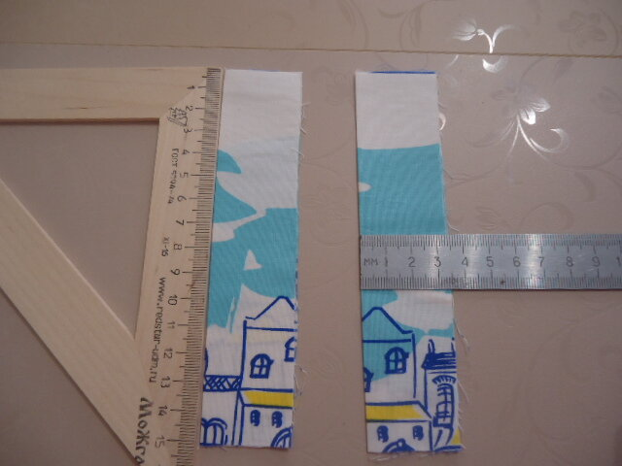

- горловина изделия уже обработана окантовочным швом (косой бейкой), поэтому верхние срезы планок мы стачиваем на 2,5 см.

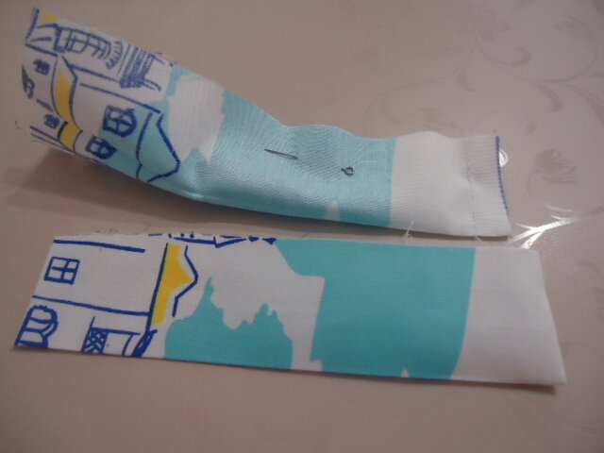

2. На лицевой стороне изделия намечаем линии:
- середины застежки длиной 13 см;
- две вспомогательные линии влево и вправо от середины на равном расстоянии 1,25 см.
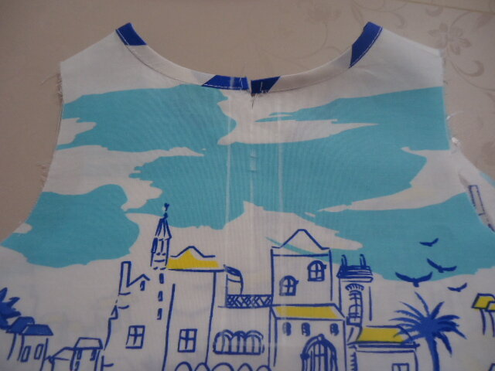

3 . Планки поочередно накладываем на основную деталь и притачиваем по намеченным линиям.
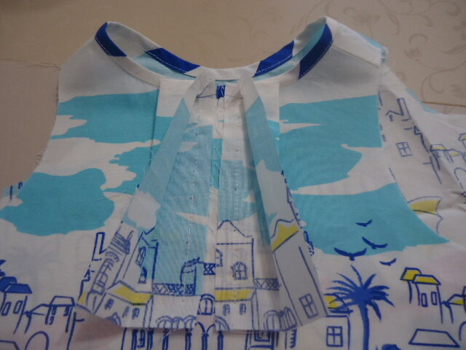

4. По середине разрезаем основную деталь, на доходя до конца 1,5 см, затем разрез выполняем наклонно по направлению к концам строчек и не доводим до концов строчек на 0,1-0,2 см.

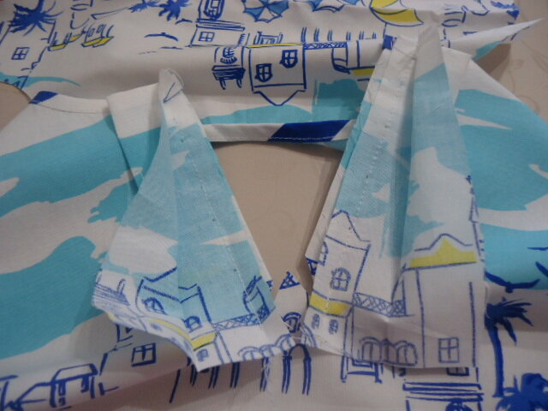

5. Планки выворачиваем, правую накладываем на левую, выправляем швы.

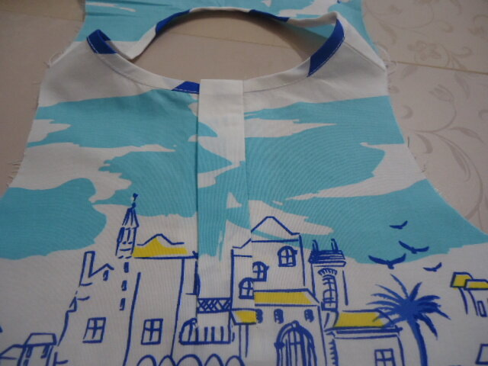

вот так все выглядит с лицевой стороны.

6. Открытый срез подворачиваем, прокладываем машинную строчку по лицевой стороне в шов притачивания (т.е не по планке, а рядом со швом притачивания).

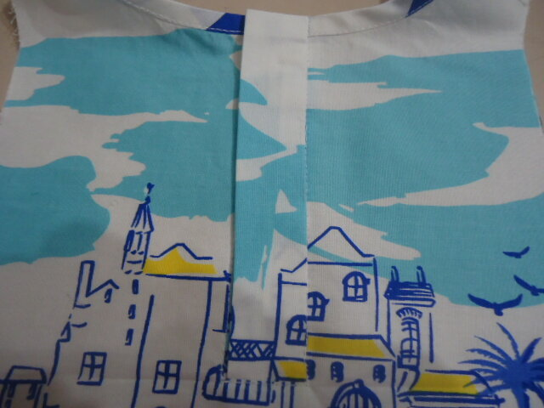

7. Нижний открытый срез планки обрабатываем на оверлоке.

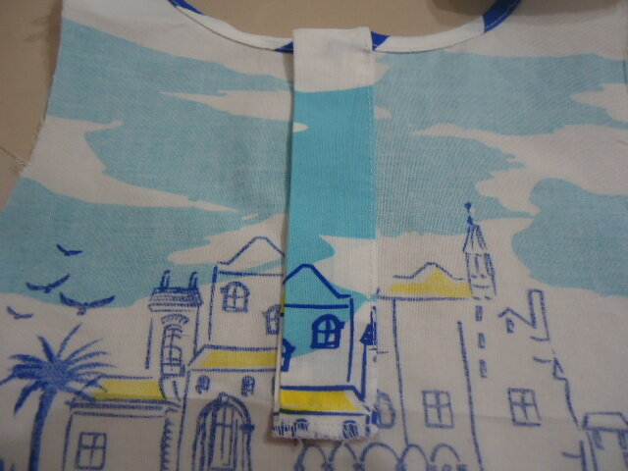

Планка готова, но это не единственный вариант обработки застежки.

СПАСИБО ЗА ВНИМАНИЕ !

